Комплект лекций по междисциплинарному курсу
Технология монтажа, обслуживания и ремонта схем КИПиА»
Для профессии 18494 «Слесарь по контрольно-измерительным приборам и автоматике»
(повышение квалификации на 4–6 разряды)
Тема: Виды электрических схем. Основные обозначения, применяемые на электрических схемах
Продолжительность: 1 академический час
Цель лекции: Систематизировать и углубить знания о классификации, типах электрических схем, условных графических обозначениях (УГО) и буквенно-цифровых кодах. Сформировать навыки чтения сложных принципиальных и монтажных схем, включая схемы с программируемыми логическими контроллерами (ПЛК), HART-коммуникациями и искробезопасными цепями. Освоить особенности отечественных стандартов (ЕСКД) и международных (IEC) для работы на современном оборудовании.

Введение
Для слесаря КИПиА 4–6 разряда электрическая схема – это не просто чертёж, а полноценная техническая документация, позволяющая выполнять сложные операции: диагностировать неисправности на уровне печатных плат, модернизировать системы управления, интегрировать новые приборы в существующую АСУ ТП. Специалист высокого разряда обязан не только читать схемы, но и критически оценивать их корректность, выявлять ошибки проектирования, составлять эскизы для замены вышедших из строя узлов. В данной лекции мы рассмотрим виды и типы схем под углом зрения практических задач, стоящих перед квалифицированным слесарем КИПиА на промышленном объекте.

1. Нормативная база: от ЕСКД к международным стандартам
Базовые знания ГОСТов ЕСКД (2.701, 2.702, 2.709, 2.721, 2.755, 2.730) остаются фундаментом. Однако на многих предприятиях с импортным оборудованием используются стандарты IEC (Международная электротехническая комиссия). Слесарю КИПиА 4–6 разряда важно понимать различия:
IEC 60617 – графические символы для схем.
IEC 61346 – структура и обозначения систем.
IEC 61082 – оформление документации.
Ключевые отличия от ЕСКД:
• В IEC часто применяется более упрощённая графика (например, резистор – пустой прямоугольник).
• Буквенные коды могут отличаться (например, реле по IEC – «K», как и в ГОСТ, но датчики – «B» или «S»).
• Маркировка клемм и проводов – по стандартам производителя (Siemens, ABB, Schneider).
Практическое значение: слесарь КИПиА 4–6 разряда должен уметь читать схемы, выполненные в любом стандарте, и при необходимости создавать «переводные таблицы» для своей бригады.

2. Углублённая классификация схем: типы, коды, применение для 4–6 разряда
ГОСТ 2.701 выделяет 8 типов электрических схем (Э1…Э8). Для специалиста высокого разряда каждый тип – это инструмент на определённом этапе работы.
Таблица 1 – Типы электрических схем и их применение для слесаря КИПиА 4–6 разряда
Тип | Код | Назначение | Когда используется слесарем 4–6 разр. | Пример задачи
Структурная | Э1 | Общее представление о системе, блоках и связях | При приёмке объекта, изучении нового оборудования, составлении инструкций для персонала | Определить, какие датчики подключены к какому контроллеру, без деталей
Функциональная | Э2 | Описание алгоритмов работы, потоков сигналов | При наладке систем регулирования, анализе логики блокировок | Понять, при каком отклонении давления срабатывает аварийная сигнализация
Принципиальная (полная) | Э3 | Детальное изображение всех элементов и соединений | При поиске неисправностей, ремонте, замене элементов, программировании ПЛК | Найти обрыв в цепи катушки реле или определить номинал резистора в датчике
Соединений (монтажная) | Э4 | Внутренний монтаж шкафа, панели, клеммники | При сборке шкафа, замене провода, добавлении нового модуля | Узнать, на какую клемму сажать провод от датчика давления
Подключений | Э5 | Подключение внешних цепей к шкафу (кабели, адреса) | При прокладке кабелей, фазировке, подключении полевых приборов | Определить, какой кабель идёт к задвижке, и его жилы
Общая | Э6 | Связи между шкафами, стойками, пультами | При диагностике отказов всей системы, прокладке межшкафных связей | Локализовать потерю связи между контроллером и операторской панелью
Расположения | Э7 | Размещение оборудования на плане, трассы | При планировании реконструкции, установке новых датчиков | Выбрать место для монтажа нового уровнемера, чтобы не пересекать силовые кабели
Объединённая | Э0 | Совмещение принципиальной и монтажной на одном чертеже | При оперативном ремонте в ограниченное время (не требуется перелистывать) | Быстро найти контакт реле на схеме и его реальное положение в шкафу
Особенность для 4–6 разряда: На этом уровне специалист не только использует готовые схемы, но и вносит изменения (например, при модернизации). Он должен уметь оформлять эскизы изменённых фрагментов принципиальных и монтажных схем в соответствии с требованиями ЕСКД (разделы «Извещение об изменении»).

3. Чтение сложных принципиальных схем (Э3) для КИПиА
Принципиальная схема – самый насыщенный документ. Для слесаря высокого разряда важно владеть методами её анализа.
3.1. Разнесённый и совмещённый способы изображения
Совмещённый – каждый элемент (реле, контактор) показан целиком, все контакты рядом с катушкой. Удобен для небольших схем.
Разнесённый – катушка реле показана в одном месте (например, в цепи питания), а её контакты – в разных цепях (сигнализации, управления, блокировки). Контакты обозначаются адресом (например, «K1:13-14»).
Для 4–6 разряда: обязательно уметь находить все контакты реле по адресам на схеме. Это ускоряет поиск неисправностей.
3.2. Элементы автоматики и их обозначения на схемах
Современные схемы КИПиА содержат не только классические реле и кнопки, но и:
ПЛК (программируемый логический контроллер) – на принципиальной схеме может быть показан как прямоугольник с адресами входов/выходов (например, I0.0, Q0.1). Слесарь КИПиА должен понимать, что физически вход ПЛК подключается к клеммнику, а логика обработки сигнала заложена в программе. При поиске неисправности он проверяет наличие сигнала на входе, а затем – индикацию на модуле ПЛК.
HART-коммуникация – на схеме рядом с датчиком 4–20 мА может быть указан резистор 250 Ом (для наложения HART). Слесарь обязан знать, что без этого резистора связь с конфигуратором невозможна.
Искробезопасные барьеры – для взрывоопасных зон. На схеме обозначаются как прямоугольники с надписью «Isolator» или «БИ». Требуют специального монтажа (синие клеммы, заземление).
3.3. Пример чтения фрагмента схемы управления двигателем
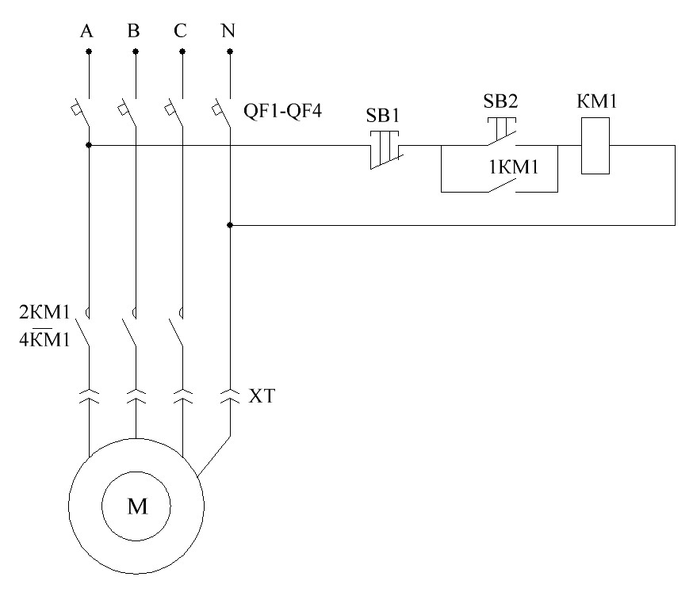
Рисунок 1.1. пример принципиальной схемы.
На принципиальной схеме видим: кнопка «Пуск» S1 (нормально разомкнутый контакт), кнопка «Стоп» S2 (нормально замкнутый), катушка контактора KM1, вспомогательный контакт KM1 (самоподхват).
Задача для слесаря 4–6 разр.: при нажатой кнопке «Пуск» двигатель не запускается. Действия:
Проверить наличие напряжения на входе схемы (по схеме – цепь L и N).
Измерить напряжение на катушке KM1 при нажатой S1. Если нет – проверить целостность S2 и S1.
Если катушка исправна, но двигатель не работает – проверить силовые контакты KM1 (они на отдельной схеме).
Такой анализ требует беглого чтения схемы.

4. Условные графические обозначения (УГО) для КИПиА 4–6 разряда
Помимо стандартных обозначений (резисторы, конденсаторы, диоды, контакты), слесарь высокого разряда должен знать специфические УГО для приборов КИПиА.

Таблица 2 – Специфические УГО и буквенные коды для систем автоматизации
Элемент | УГО (краткое описание) | Буквенный код (ГОСТ) | Примечание
Датчик температуры (термопара) | Круг с надписью «T» или термоэлектрический значок | B (или BK) | Может быть показан с указанием типа (J, K, S)
Датчик давления (преобразователь) | Круг с надписью «P» или стрелкой | BP (или B) | Часто с выходом 4–20 мА
Позиционный выключатель (концевик) | Контакт с толкателем | SQ (по IEC) или S | На схемах автоматики – для контроля положения
Реле времени | Прямоугольник с символом песочных часов | KT | Может быть с задержкой включения/выключения
Преобразователь частоты | Прямоугольник с надписью «VFD» или «ПЧ» | U (или UF) | Требует отдельного изучения схем подключения
Светодиод (LED) | Диод с двумя стрелками | HL или VD | На панелях оператора
Контроллер (ПЛК) | Прямоугольник с разъёмами | A (или PLC) | На схемах могут быть показаны модули ввода-вывода

Важно: на многих импортных схемах используются нестандартные буквенные коды по стандарту производителя. Например, у Siemens: «KA» – вспомогательное реле, «KF» – реле защиты, «KG» – реле управления. Слесарь КИПиА 4–6 разряда должен иметь доступ к легенде (перечню элементов) и уметь сопоставлять обозначения.

Важнейшие графические обозначения для КИПиА
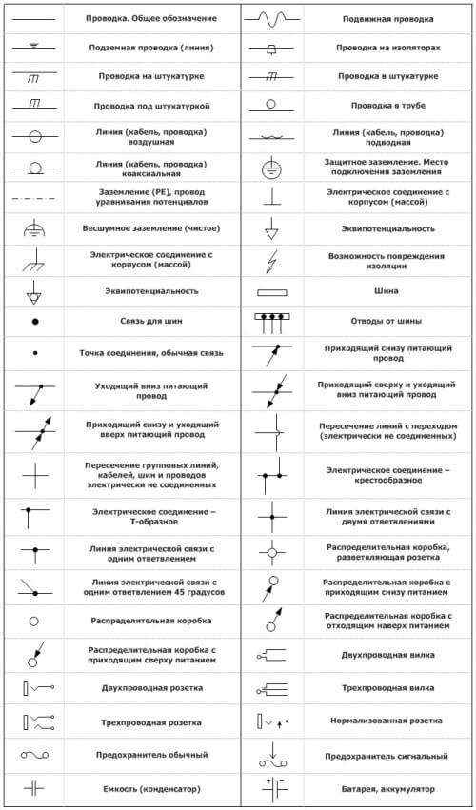
Рисунок 1.2. Обозначения электропроводок и соединений

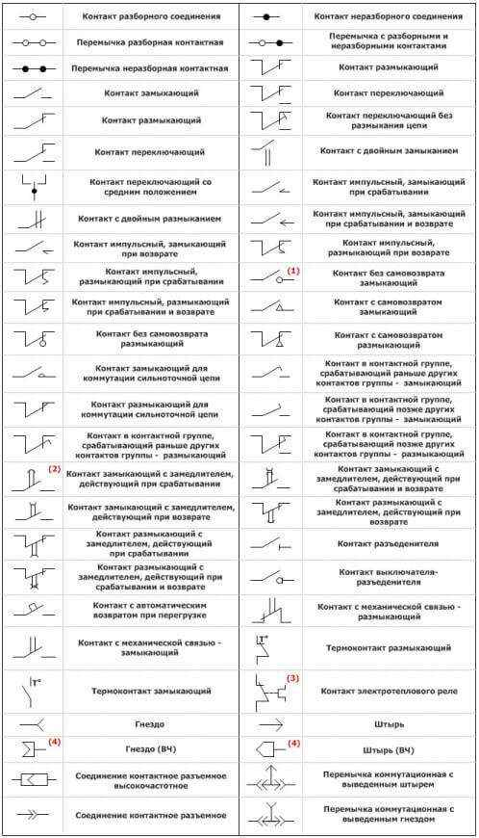
Рисунок 1.3. Обозначения контактов и контактных соединений
Примечание:
- Обозначение самовозврата (или его отсутствие) используется только при необходимости специально подчеркнуть наличие такой функции в контактном узле.
- Замедление происходит при движении в направлении от края дуги к ее центру. Обозначение замедлителя допускается изображать с противоположной стороны обозначения подвижного контакта.
- Такое обозначение контакта используется при разнесенном способе изображения реле.
- Соединение контактное разъемное, коаксиальное (высокочастотное).

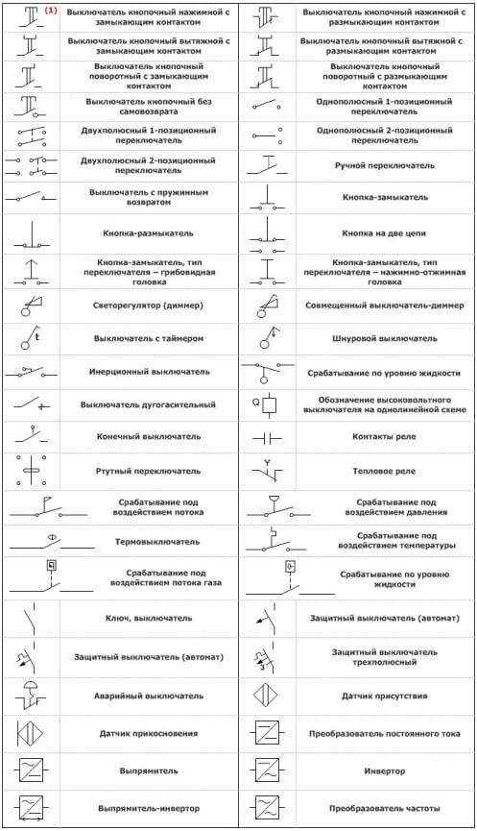
Рисунок 1.4. Обозначения различных выключателей
Примечание:
- Кнопочные выключатели имеют самовозврат, за исключением тех, которые обозначены как не имеющие самовозврата.

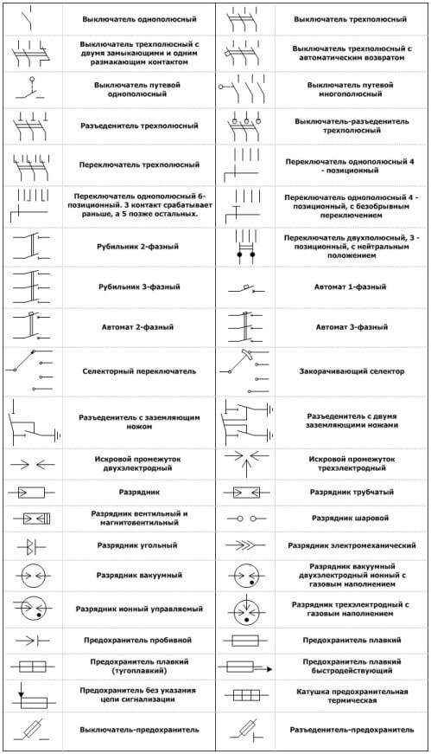
Рисунок 1.5. Обозначения переключателей, рубильников и разрядников
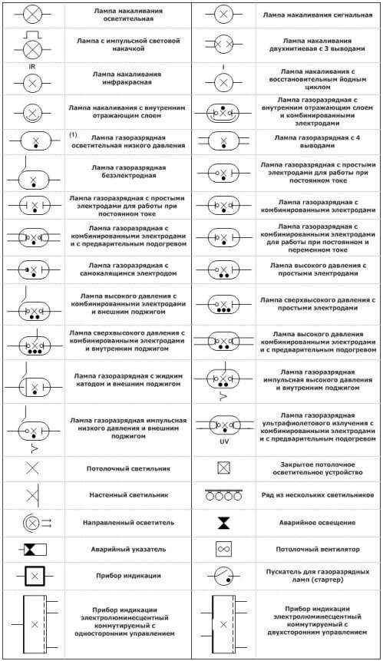
Рисунок 1.6. Обозначения источников света и осветительных приборов
Примечание:
Для указания типа ламп используются буквенные обозначения:
- EL — электролюминесцентная
- FL — флуоресцентная.
- Функциональное назначение (буквенный код):
  - S — выключатель, кнопка, переключатель в цепи управления;
  - K — реле, контактор, пускатель;
  - R — резистор;
  - C — конденсатор;
  - Q — выключатель в силовой цепи (автомат, разъединитель).
- Линии связи: Сплошная линия – электрическая связь; пунктирная – механическая связь (например, между датчиком и его чувствительным элементом); двойная линия или линия с буквой P – пневматическая связь.

5. Монтажные схемы (Э4) и схемы подключений (Э5): практические аспекты
На уровне квалификации 4–6 разряда слесарь КИПиА часто выполняет монтаж и подключение новых узлов. Рассмотрим типичную задачу: установка дополнительного датчика давления в существующий шкаф.
5.1. Анализ схемы соединений (Э4)
На схеме Э4 показаны клеммники внутри шкафа. Каждая клемма имеет номер (например, X1:5). Слесарь должен:
Найти свободные клеммы (согласно проекту).
Проконтролировать, что провода от датчика (обычно два: +24 В и сигнал) подключаются к правильным клеммам.
Убедиться в наличии защитного заземления (клемма PE).
5.2. Анализ схемы подключений (Э5)
На схеме Э5 показан внешний кабель, идущий от шкафа к датчику. Указываются: тип кабеля (например, КВВГ 2×1,5), длина, трасса, маркировка жил. Слесарь должен:
Проверить соответствие типа кабеля условиям среды (бронированный, экранированный).
Правильно заделать кабель в шкафу (через сальник, с заземлением экрана).
Маркировать оба конца кабеля (бирки с адресами по схеме).
Сложный момент: при подключении датчика с HART-протоколом часто требуется экранированный кабель. Экраны заземляются в одной точке (обычно в шкафу). Ошибка – заземление с двух сторон – создаст токи в экране, вызывающие помехи.

6. Поиск неисправностей с помощью схем: алгоритм для 4–6 разряда
Высококвалифицированный слесарь КИПиА использует схему не просто для прозвонки, а для системного анализа.
Алгоритм при отказе канала измерения (например, не приходит сигнал 4–20 мА от датчика давления):
По принципиальной схеме (Э3) определить, какие элементы участвуют:
Датчик (B1)
Барьер искрозащиты (если есть)
Клеммник в полевой коробке
Входной модуль ПЛК (A1:IN2)
Программная обработка (но это уже к программисту)
По схеме подключений (Э5) найти, какой кабель идёт от датчика к шкафу, номер жил.
По схеме соединений (Э4) определить, на какие клеммы в шкафу заведены эти жилы.
Физическая проверка:
Измерить напряжение питания датчика (обычно 24 В) на клеммах.
Измерить ток в петле (4–20 мА) мультиметром, включив его последовательно.
Если ток есть, а ПЛК не видит – проверить настройку входного канала (тип сигнала, фильтр).
Если тока нет – проверить датчик (заменить на имитатор сигнала).
Документирование: составить акт с указанием заменённого элемента и обновить маркировку на схеме, если она отличалась от фактической (нередко встречаются расхождения).
Таблица 3 – Типичные ошибки при чтении схем и их последствия
Ошибка | Последствие | Как избежать
Перепутан тип контакта (з.з. вместо з.н.) | При подаче питания происходит короткое замыкание или ложное срабатывание | Проверять по схеме тип контакта и сверять с маркировкой на реле (NO/NC)
Неправильное подключение экрана кабеля | Помехи, ложные срабатывания, ошибки измерения | По схеме определить точку заземления (обычно со стороны шкафа)
Игнорирование указанного сечения провода | Перегрев, пожар, падение напряжения | Использовать провода не менее указанного сечения
Подключение к клемме без учёта полярности (для датчиков 4–20 мА) | Отсутствие сигнала или инверсия | Соблюдать полярность: «+» датчика к «+» источника, сигнал – на вход ПЛК
Неправильная установка перемычек на клеммниках | Разрыв цепи при снятом предохранителе | Проверять по монтажной схеме наличие перемычек между соседними клеммами

7. Особенности работы с цифровыми схемами и протоколами
В схемах КИПиА 4–6 разряда часто встречаются элементы цифровых интерфейсов:
AS-interface – на схеме показан как круг с надписью «AS-i», кабель жёлтого цвета. Слесарь должен знать, что питание и сигнал идут по двухжильному кабелю, и при обрыве вся сеть падает.
Modbus RTU – на схеме показан как шина (A, B, GND) с указанием терминальных резисторов (120 Ом). Требует правильного подключения полярности (A/D+, B/D-).
Profinet / Ethernet – на схеме обозначается как обычный Ethernet-кабель, но могут быть указаны номера портов коммутатора. Слесарь должен уметь обжимать коннекторы RJ45 и проверять целостность витой пары.
Практический совет: при работе с цифровыми схемами всегда проверяйте светодиодные индикаторы на приборах (Power, Link, Activity). Это помогает быстро локализовать проблему без глубокого анализа.

Вопросы для самоконтроля (для квалификационного экзамена)
- Назовите три основных типа электрических схем, которые вы будете использовать при поиске неисправности в шкафу управления, и опишите их назначение.
- В чём заключается различие между схемой соединений (Э4) и схемой подключений (Э5)? Приведите примеры.
- Как на принципиальной схеме обозначается катушка реле и её замыкающий контакт при разнесённом способе изображения?
- Расшифруйте буквенно-цифровое обозначение «KT2» на схеме. Какой элемент оно обозначает?
- Что означает символ прямоугольника с надписью «HART» рядом с датчиком 4–20 мА? Какие дополнительные требования предъявляются к монтажу?
- Какие действия должен выполнить слесарь КИПиА при замене вышедшего из строя датчика давления, если в проектной документации указан кабель с экраном, а на объекте проложен неэкранированный?
- Опишите процедуру проверки наличия сигнала 4–20 мА на входе ПЛК, используя принципиальную и монтажную схемы.
- Почему на взрывоопасных производствах применяются искробезопасные барьеры и как они обозначаются на схемах?

